PLAN DE CONTINGENCIA INSTITUCIONAL PARA NIVEL INICIAL COLEGIO “MERCEDITAS DE SAN MARTÍN” de CE.S.A.P SAN JUAN

Fecha: 02/08/2023
Sala: Sección 3 años Turno: Tarde
- Verde Manzana
- Violeta
- Turquesa
Docentes de sala:
- Báez, María Fernanda.
- Vargas García, Gabriela.
- De la Vega, Flavia.
Ante las desfavorables condiciones meteorológicas provocadas por el viento Zonda en la provincia de San Juan, se ha decidido, por motivos de seguridad, suspender las actividades presenciales. Por ello, hemos decidido trasladar nuestras actividades al ámbito virtual hasta que la situación mejore.
Continuaremos trabajando sobre alimentos saludables y no saludables. Para seguir aprendiendo necesitamos que todos ustedes colaboren desde sus casas para seguir creciendo. En primera instancia conversaremos con nuestros pequeños sobre los alimentos, aquellos que son saludables y nos ayudan a crecer y aquellos que, por el contrario, afectan a nuestra salud sin aportar nutrientes.
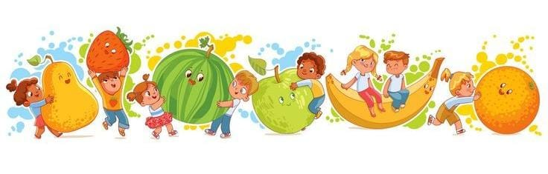Los invitamos a investigar en internet sobre alimentos saludable y alimentos no saludables por ejemplo que beneficios nos brinda una alimentación rica en nutrientes y proteínas. Dicha información deberán llevarla impresa el día lunes 5 de agosto.
Luego buscamos un momento tranquilo, reunidos en familia para leer el cuento “La pequeña oruga glotona” de Eric Carle (archivo adjunto), al finalizar la lectura podemos preguntar a los pequeños: ¿Qué alimentos comió la oruga? ¿Todos los alimentos eran saludables? ¿Qué le pasó cuando comió los alimentos que nos son saludables?
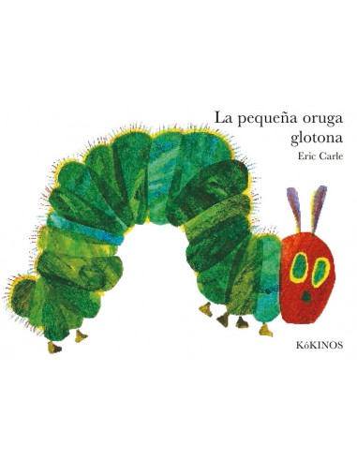

Para finalizar buscaremos en revistas y/o diarios imágenes de alimentos, las recortaremos y las guardaremos en un sobre para llevarla junto con la información y clasificarla en clase junto a la docente.
REGISTRO:
Se sugiere llevar a cabo un registro fotográfico de la actividad realizada y el que pueda, compartirlo por la plataforma Nodos.

¡A CUIDARNOS! ¡BUEN FIN DE SEMANA!


